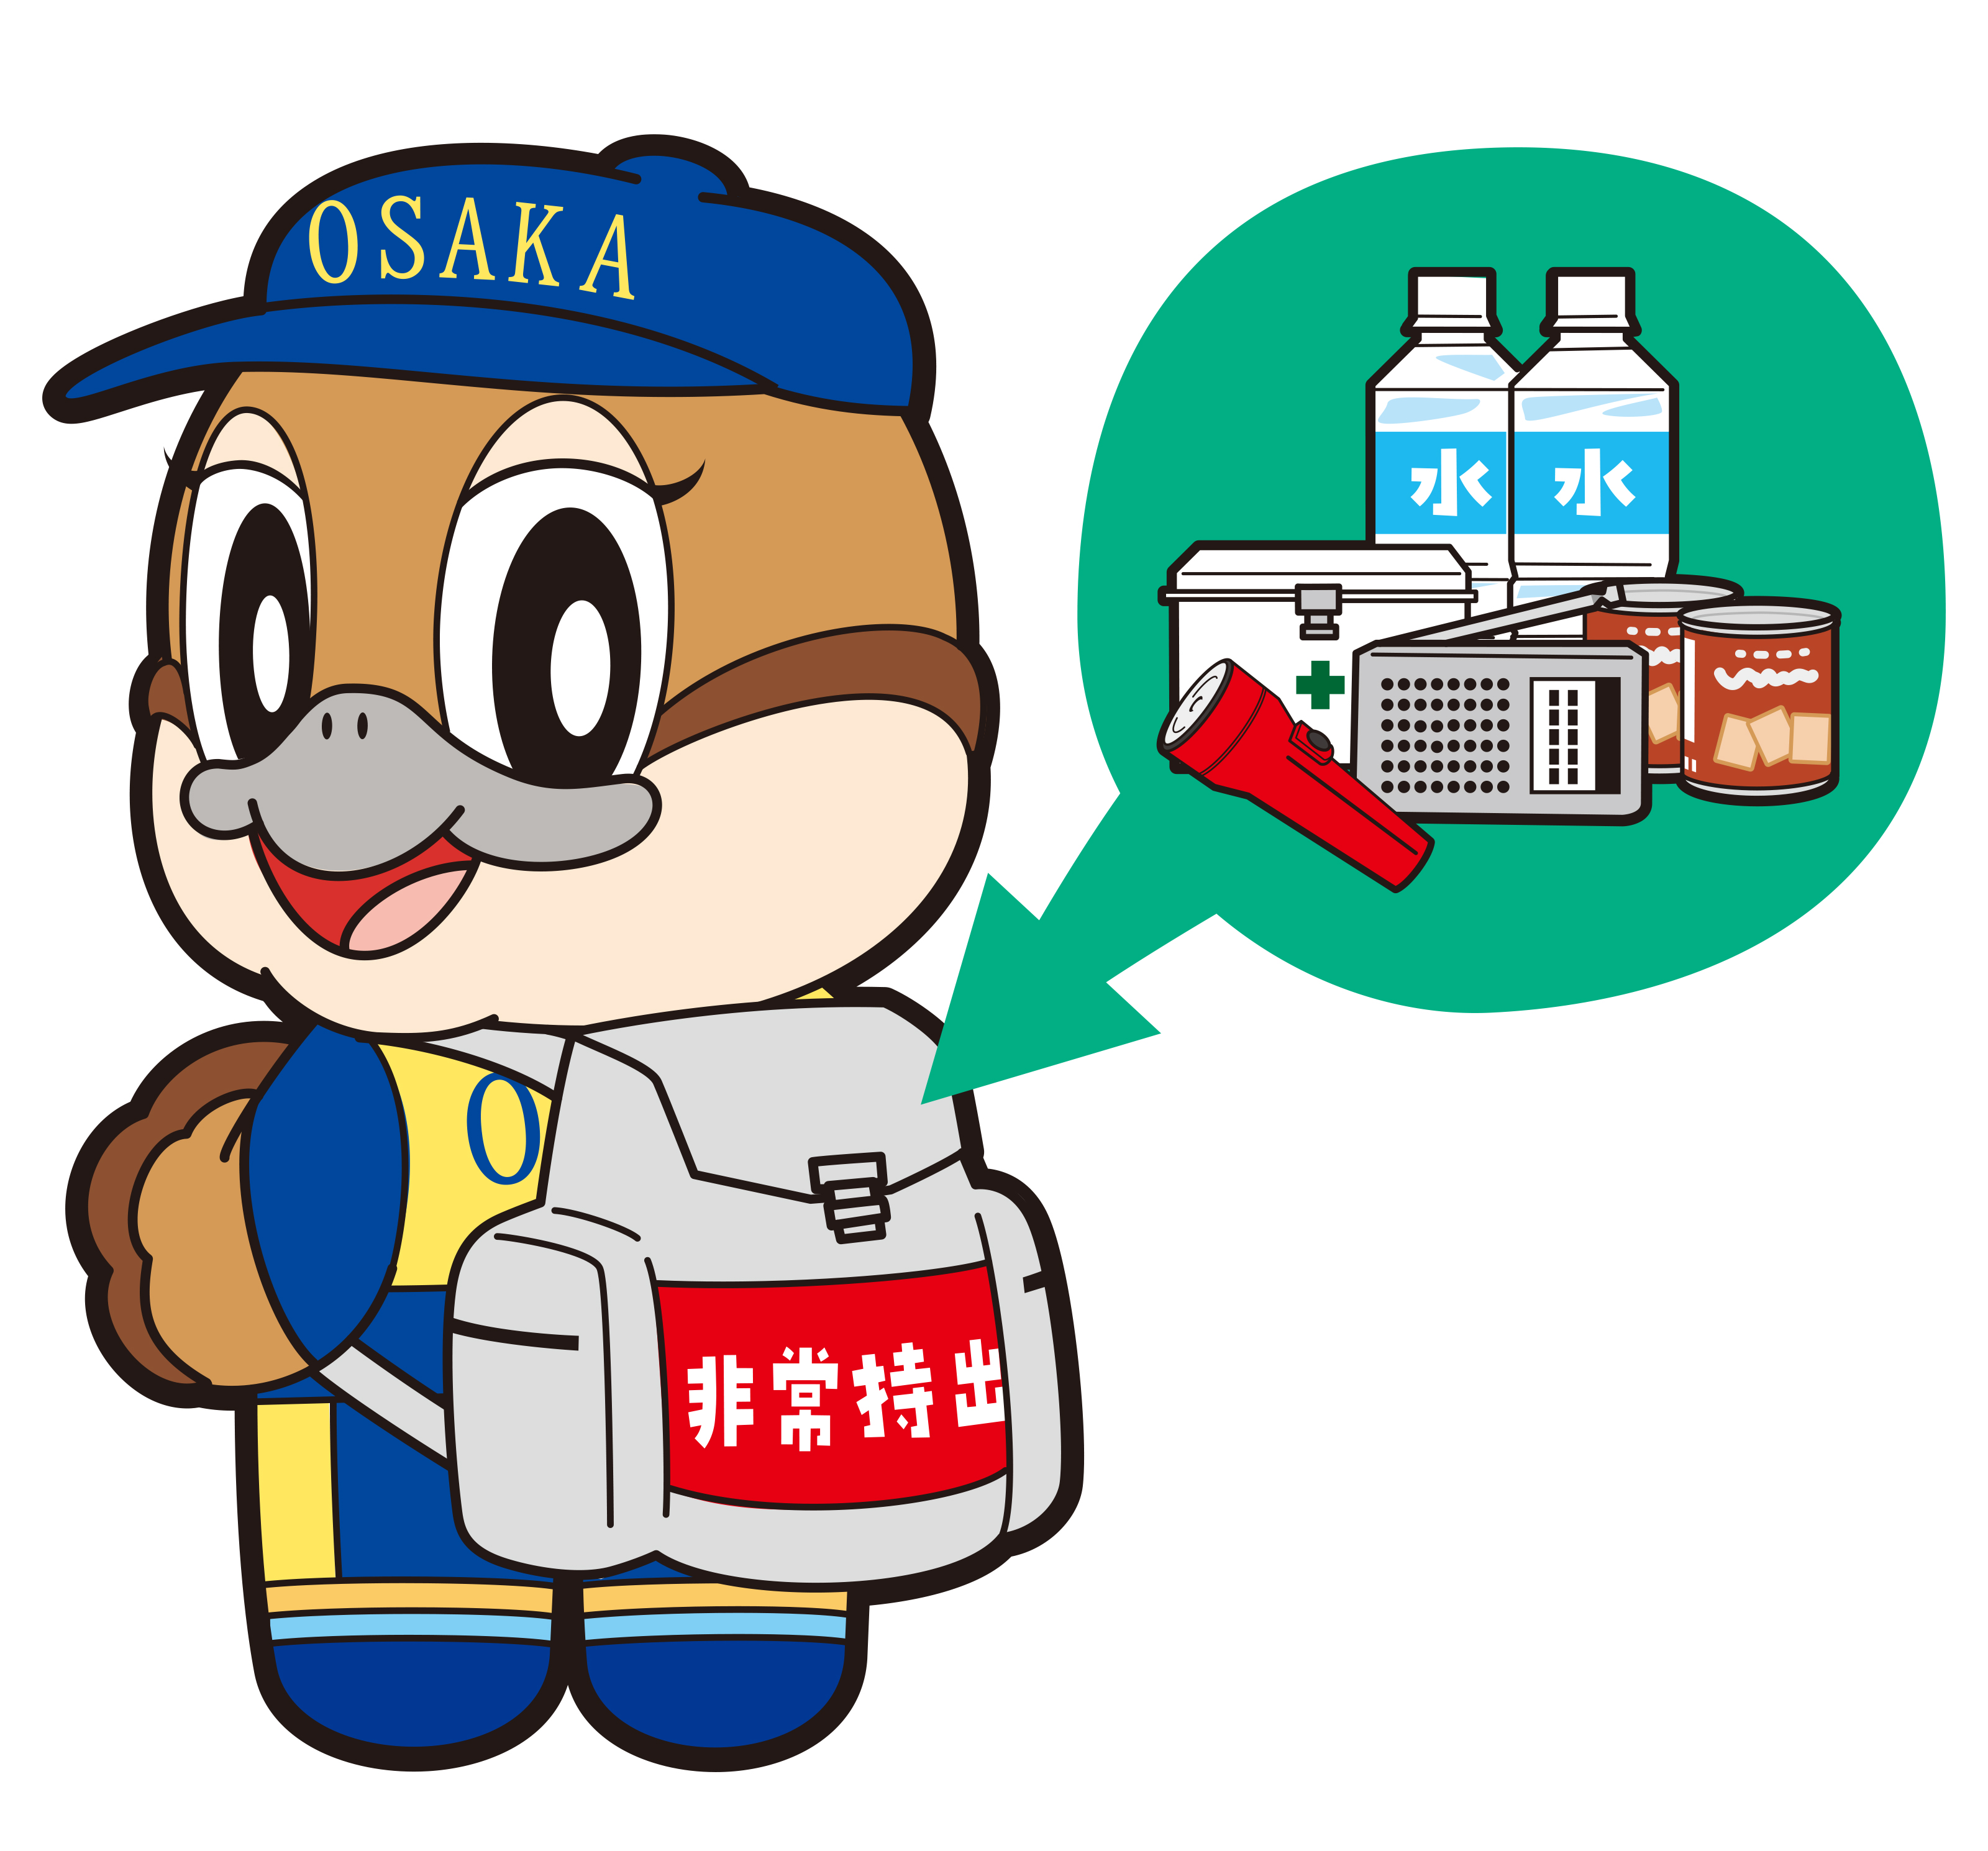©2014 大阪府もずやん
令和５年度 第５回
大阪府東京事務所 メールマガジン

大阪府東京事務所メールマガジン読者のみなさま

うだるような暑さがつづいてますが、夏バテなど、されてないでしょうか。
本日は、２つのお知らせをお送りさせていただきます。

【予告】大阪880万人訓練を9月1日(金)に実施します

来る9月1日(金)に、大阪府域において「第12回大阪880万人訓練」が実施されます。この訓練は、緊急速報メール/エリアメールを活用して災害発生情報や避難情報を発信することで、情報を入手した府民の方がいち早く適切な避難行動をとることができるようになることを目的としたものです。一人一人ができる範囲で自分の命を守る「自助」の行動を実践するだけでなく、協力の必要性を再認識する「共助」についても考え、府民全体で防災に対する意識向上のきっかけになればと考えています。
東京に在住・在勤の皆様にも防災に対する日頃の備えや災害から身を守る行動の大切さを確認していただき、それらを実践していただく機会となるよう、9月1日(金)13時35分ごろに、大阪での訓練内容等をお知らせするメールを送信させていただく予定です。
大阪での訓練のように、緊急速報メール/エリアメールは送信されませんが、防災意識の向上の一助となれば幸いです。

▽詳しくはこちら▽
・大阪府ホームページ「大阪880万人訓練リーフレット（2023年度公式版）」
21L020_print_dataB2-2 (osaka.lg.jp)

令和５年度大阪府職員採用試験（社会人等）及び採用セミナーの実施について

大阪府人事委員会では、大阪府職員採用試験（社会人等）の申込み受付中です。
大阪府の仕事にご関心のある方に、ぜひご案内ください！

○受験申込み受付期間
令和５年８月28日（月曜日）まで
○試験職種、受験資格（年齢）
行政職：令和６年３月31日現在、26歳から34歳の人
技術職（土木・建築・機械・電気）：令和６年３月31日現在、30歳から49歳の人

また、本採用試験の受験をお考えの方を対象に、「大阪府職員採用WEBセミナー（社会人等）」を実施します。本セミナーでは民間企業から転職して大阪府に入庁した職員が、転職のきっかけや採用試験受験時の勉強方法、そして現在携わっている業務とそのやりがいなどについてお伝えします。動画配信により実施しますので、パソコンやスマートフォンでお好きな時間にご視聴いただけます。ぜひご覧ください！
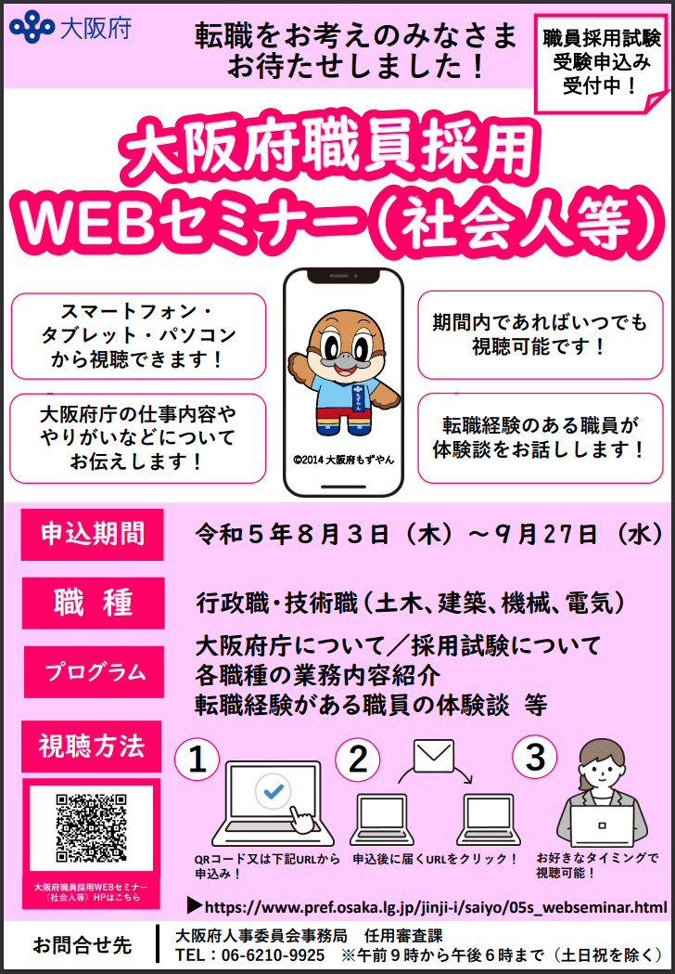

【発行元】
大阪府東京事務所
tokyojimusho@sbox.pref.osaka.lg.jp
〒102-0093
東京都千代田区平河町2丁目6-3 都道府県会館７F
TEL：03-5212-9118 FAX：03-5212-9119

